附：《学生册》考试图文登录流程：
1、进入易班首页（http://www.yiban.cn/）
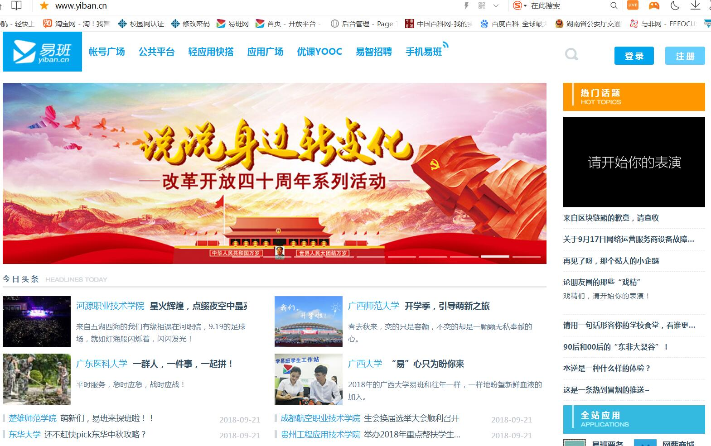
2、点击首页上方“优课YOOU”
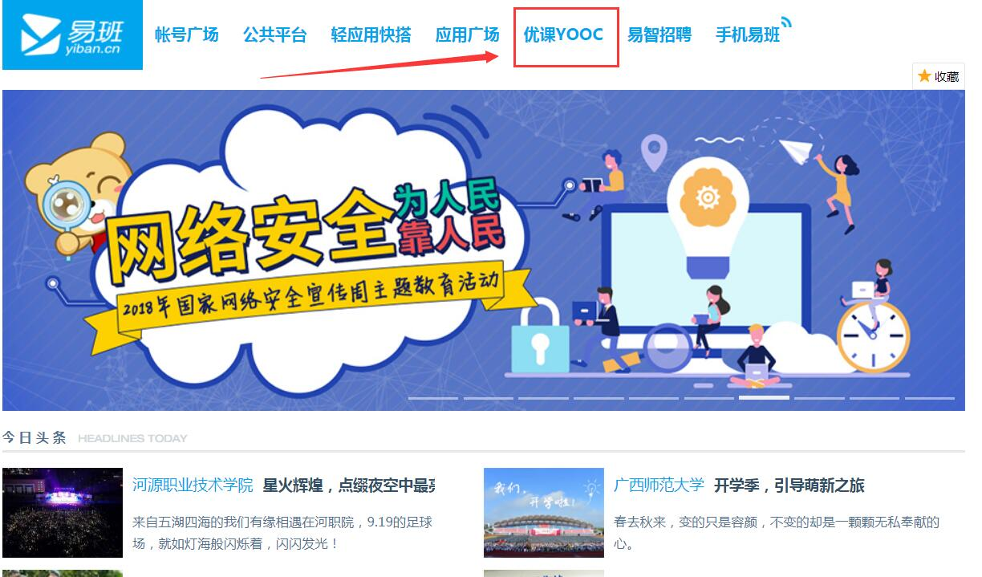
- 使用个人易班账号登录易班
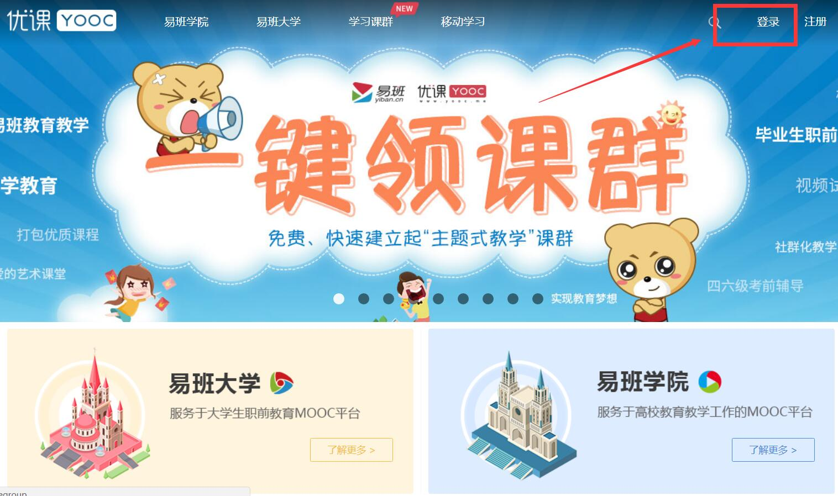
4、点击上方“学习课群”
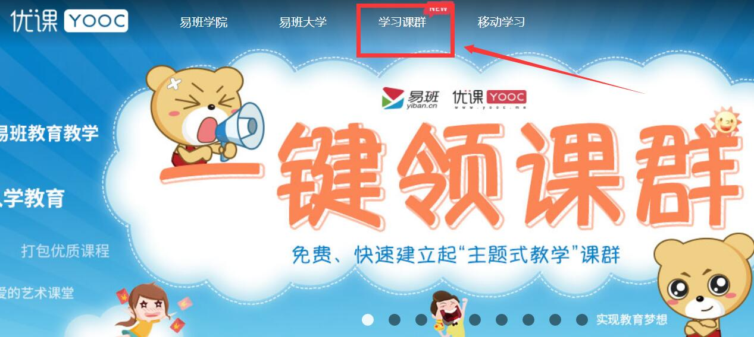
- 点击我的课群
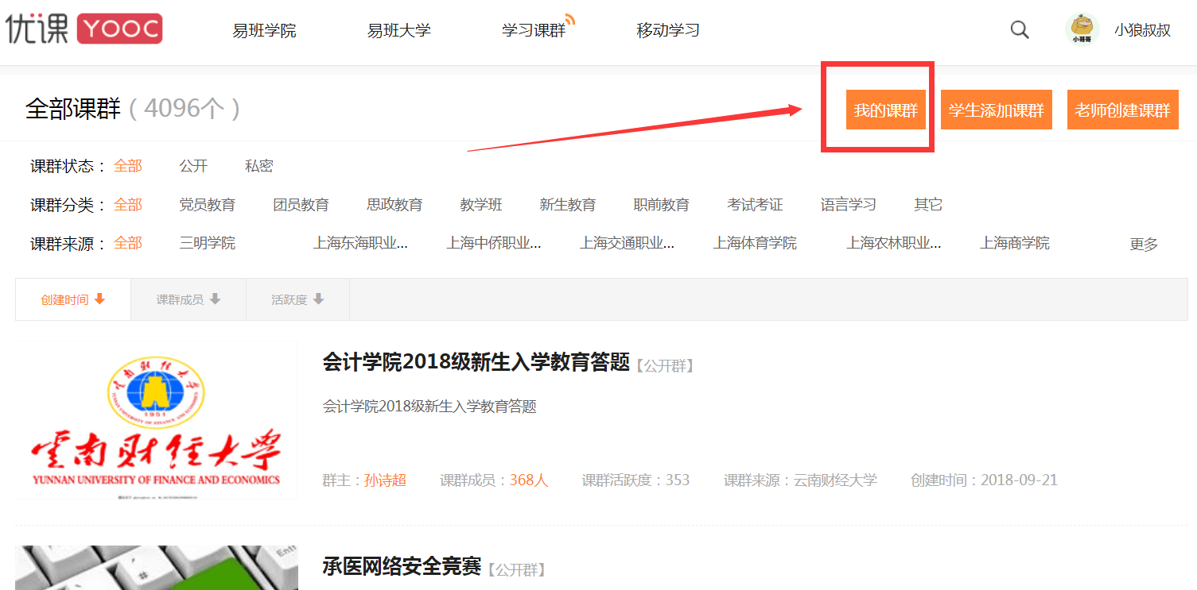
6、点击添加课群，并输入邀请码（28LZHEW6）即可添加课群
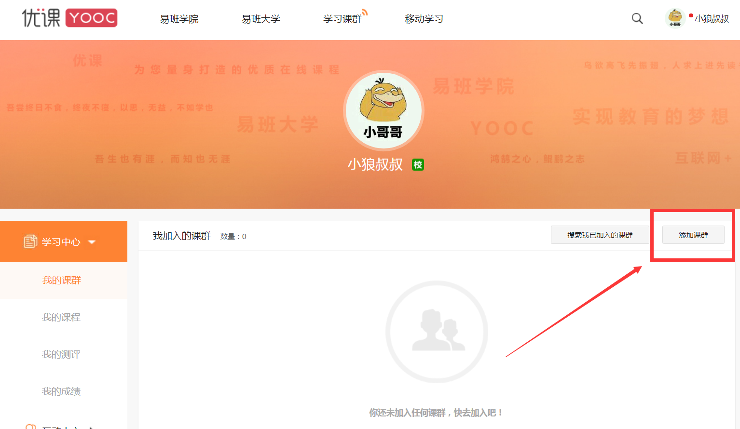
7、点击在线考试，并选择进行新生入学教育考试
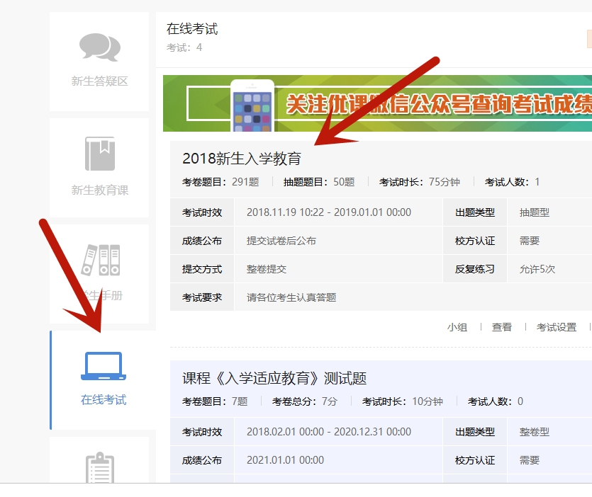
8、正式考试之前，可以进行五次模拟练习
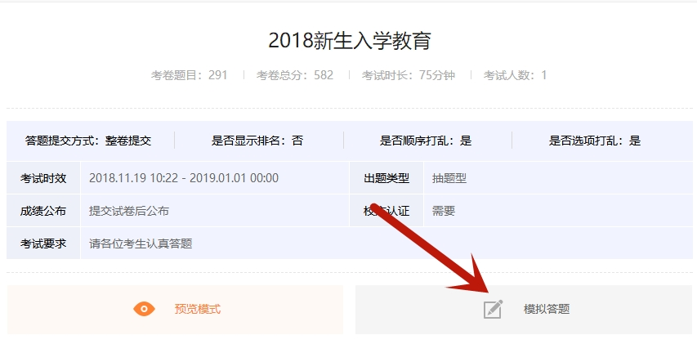
9、答题结束后，提交即可
9、答题结束后，提交试卷


